**SCLT-IOM-YH20170814001**

**公客系统抢单需求**



2017年9月

大唐软件技术股份有限公司

**Copyright By CATTSoft. All Rights Reserved**

**版本修订历史**

|  |  |  |  |  |
| --- | --- | --- | --- | --- |
| **起止日期** | **作者/修订人** | **更改章节** | **修改描述** | **版本/状态** |
| **2017/8/14** | **夏俊** | **C** |  | **V0.1** |
|  |  |  |  |  |
|  |  |  |  |  |
|  |  |  |  |  |
|  |  |  |  |  |
|  |  |  |  |  |
|  |  |  |  |  |
|  |  |  |  |  |
|  |  |  |  |  |
|  |  |  |  |  |
|  |  |  |  |  |
|  |  |  |  |  |
|  |  |  |  |  |
|  |  |  |  |  |
|  |  |  |  |  |
|  |  |  |  |  |
|  |  |  |  |  |
|  |  |  |  |  |
|  |  |  |  |  |
|  |  |  |  |  |
|  |  |  |  |  |
|  |  |  |  |  |
|  |  |  |  |  |
|  |  |  |  |  |
|  |  |  |  |  |
|  |  |  |  |  |
|  |  |  |  |  |

***填写说明：***

*起止日期： 填写编写本文档的起止日期*

*作 者： 填写文档的创建者或授权的修改人*

*修改描述： 请详细填写修改原因和最近的修改章节摘要*

*版 本： 描述修改生效后的版本号。一般建议表示为Vm.n形式。通过正*

*式评审后版本号变为1.0，以后每修改一次n相应增加1，例如V1.1*

*状 态： 描述本文档是正式文件还是草稿文件*

审核人： 审核日期：

批准人： 批准日期：

1. **概述**
2. **文档概述**

本文档描述了四川联通大唐软件公客的抢单系统中抢单流程、抢单规则和如何实施部署等主要抢单逻辑。

1. **业务概述**
2. 说明

目前公客主要靠派单方式进行语音宽带的上门服务，此次抢单需求为改善联通上门安装效率，提高装维绩效考核，完善多劳多得的规则，进行抢单系统的开发推广。

1. 规则

抢单业务目前包括抢单区域划定、装移机改约、工单入池、抢单发布、实施抢单几个规则。

1. 业务流程(return:停止抢单流程)

单子到达IOM系统---------------解析符合条件单子到抢单池表--->

工单流程到装机公司----timer扫描抢单池Y状态且有Wo_Nbr单子-->

抢单接口表(Y：初始化)-----------调用驻地网获取是否抢单区---->

不是抢单区：(so_sts状态N，sts状态H) return;

抢单接口表(C：待发布)-----------timer扫描走指定逻辑发布----->

抢单接口表(E：已发布)-----------抢单触发条件---------------->

多次发布无人抢单：(D：待指派) return;

已被抢单：

抢单接口表(F：已被抢)------------施工完成------------------->

抢单接口表(so_sts状态C，sts状态H)

1. **需求概述**

集成定单系统负责将BSS、CBSS传来的装、移客户定单进行解析、流程匹配、流程调度，工单派发，定单报峻等操作。

抢单功能本次主要完成定单解析完成后将定单基本信息插入集成定单系统抢单池表中。

插入抢单池表前要先要判断是为抢单的业务。只插入符合抢单的业务单装单子，然后调用存储过程取驻地网信息补全，是否符合抢单区域，只有符合抢单区域的单子才能进入待发布环节，通过RobTimer调用存储过程rob_querytobepublishedorder进行条件过滤，过滤出所有可发布的单子。

1. **需求说明**
2. **抢单规则**

抢单业务有以下几个规则：

1. 抢单区域划定规则

1.农村暂不实施抢单，保持原有派单模式。

抢单区域由驻地网提供信息给公客(具体规则和维度有驻地网与地市敲定)

2.市区及县城城市装维网格实施抢单模式

①城区保持原网格维护范围

②城市网格按照相邻原则结合各地装维网格实际情况划分：可参照行政区划分，县城依据规模划分一个抢单区域；特殊情况可以划分2个。商业外包区域内实行抢单机制。

③视情况，抢单范围探讨全城区打开（商业外包区域：自维不跨越，不同外包单位不跨越）。

1. 前台预约规则

1.装移工单按照目前的施工人员抢到单子后给客户打电话预约方式.不变的前提下，此处不改动。

1. 装移机改约规则

1.如果单子没有被发布，用户要改约(是否可改约)

①通过10010或者96169（客服需定）

②调用公客抢单派单改约界面来做改约操作（调用页面公客系统做控制，只能让客服看到没有发布的单子，正在发布的单子客服调用页面也看不到，不可改约）；

③当装维人员抢单后，会发送提示短信(需局方提供短信内容，注明：撤单和没有短信换了抢单人会发短信)

④如果单子被装维人员抢了，那么改约的情况由装维人员与用户做协调；如果用户要改约，要选择退回原因，退回到抢单派单页面，由调度人员，重新与用户沟通确认预约时间。

⑤二次发布抢单池：

如果选择“用户改约”要求填写改约后时间，必填

如果选择“无法履约”要求填写原因，文本格式，必填

1. 工单入池规则

1.装移工单允许发布抢单的产品

单宽带(XD01)、固话(PSTN)、IPTV装机工单(附属产品)

2.入抢单池表，其他走原来逻辑

①公客获取驻地网，标识为抢单区域的即可是可以发布抢单的。

(非农村，非城乡结合部，不是共线，不带有光改标识，带有快装标识的单子，经过装 机公司的业务单子；或者IPTV的单子；装移机单子)

3.从BSS、CBSS、受理系统到IOM中的装移类单子。

①XD01,PSTN,IPTV单装，

②开户和移机单子，

③预约时间与当前时间大于35分钟发布(自动入池子)，（小于35分钟的强派单给包区人（定单默认网格人员））;

④有预约时间的；

⑤抢单区域标识（驻地网接口提供）

以上5点满足，则自动入抢单池或者强派给包区人；针对预约时间要做判断，

没有就不能进入到抢单池，对于没有抢单标识的就不做发布抢单处理；

1. 抢单发布规则

1.抢单发布次数(抢单发布最多执行两次，退单后抢单发布次数重新计算)

2.抢单发布规则(算单子和范围内人员距离，第一次发布最近10个，五分钟后，第二次发布增加最近10个，五分钟结束本次发布，再发布第二次一次两轮，共两次。)

3.抢单发布时限

①需确定是否限制距离受理时间多久可以开始发布抢单。

②抢单发布计时范围（每日17时后抢单发布计时停止，与延时服务需匹配），第二天8点中开始发布。

③每天下午4点后单子是否需要发布抢单。

④工单受理时间超过多久，直接调度强派单；

⑤首次抢单发布后无人抢单，间隔为10分钟，且满足第1项时限要求，进行二次抢单发布。

4.抢单发布信息内容(局方提供，地市讨论)

1. 实施抢单规则

1.抢单资格

①根据抢单人待装、待修抢单量饱和度（目前设为3张，可按区域或装维人员级别灵活配置）决定是否可以抢单；

②抢单提示：同一个人，抢单两个单子的预约时间间隔，小于0.5小时的提示；

2.抢单确认

①领单：抢单成功需进行领单动作，领单后15分钟内联系用户，确认预约时间。

1. **抢单流程图**

(图1)

1. **实施方案**
2. **账号申请**
3. 百度开发账号企业认证申请(用于地图定位)
4. 腾讯信鸽服务账号申请(用于消息推送)
5. 讯飞语音账号申请(用于抢单语音播报)
6. **系统开发**
7. **集成订单系统功能开发改动**

集成定单与公客系统数据库为同一数据库下不同的用户，公客系统新建存储过程SYN_ROB_ORDER_INFO，用与同步so表中符合抢单条件的数据，新建抢单接口表ROB_ORDER_POOL，将符合抢单条件的数据插入该表中。初始化状态STS为Y

1. **公客系统功能开发改动**
2. 调用驻地网

Timer扫描抢单接口表ROB_ORDER_POOL状态为Y的单子，然后调用存储过程取驻地网信息，驻地网调用逻辑：

1. 判断当前单是否在抢单区（在抢单区-下一步；不再抢单区-STS=H，so_sts=E 结束抢单流程走原逻辑）
2. 如果该单子的标准地址下的设备不在抢单区域，驻地网返回2，将抢单池状态改为H状态。So_sts改为N状态，走原来流程。
3. 发布抢单逻辑

待发布C状态的单子由后台RobTimer调用存储过程rob_querytobepublishedorder 返回可发布的所有单子（判断单子是否达到可发布的时间等条件由存储过程判断，包括发布后10分钟没有人抢单的子）。然后调用com.cattsoft.sp.service.ejb.RobOrderPoolSVRBean.findPeopleByOrderVO(List) ，此方法将循环处理所有单子，每个单子的处理逻辑是，找到该单子所在区域的在线可抢单的施工人全部找出来，如果是第一次发布消息，通过百度API从中找出最近的10个人，如果是第二次发布则找到最近的20个人。然后通过腾讯信鸽服务将定单信息推送出去。推送成功后将状态改为E“ 已发布”同时发布次数加1。如此循环处理第二条定单,如果发布次数为4，则将状态直接改为“D”待指派,如果有原包区人则会强派给原包区人（状态变’K’）。

1. 指派功能

抢单功能点下“待指派”页面中显示D状态（待指派）的单子。选中后点击功能按钮弹出新页面，带有定单信息，以及指派信息，可以选择自由指派、就近指派，以及包区指派三种指派方式指派到人。将该单指派给该施工人，之后将工单状态改为“K”已指派。

1. 自动指派：当定单的预约时间与当前时间不足30分钟时，且定单本身受理时带有包区人，则直接自动指派给该施包区人。DISTRIBUTE_WAY接口表派发方式改为5（自动指派）
2. 前台已预约与后台预约后经过N次发布后超过抢单时限N分钟，仍未被人抢的单子通过此功能进行施工人员指派。指派方式可先择三种中的任意一种：
3. 自由指派DISTRIBUTE_WAY接口表派发方式为2,可自由选择网格、团队、施工人。
4. 就近指派DISTRIBUTE_WAY接口表派发方式为3，选择该定单附近的5个施工人。
5. 强制指定DISTRIBUTE_WAY接口表派发方式为4，指派给原包区人。
6. 数据同步

施工人员使用掌上运维客户端并打开“允许抢单开关”，在抢单功能下或当有抢单消息抢送过来时，点击后可看到自己能抢的单子，经判断后如需要抢，则点击抢单，掌上运维客户端通过调用公客服务的抢单存储过程(rob_grab_a_order)，传入当前抢单人，待抢定单编码等。在存储过程中根据业务逻辑判断是否允许该施工人抢单。如抢单成功，将工单状态改为“F”已抢状态，同时将该施工人的团队、网格、施工人信息回填到rob_order_pool表中对应字段。同时需判断当前抢单是否已到达装机公司/数据终端施工，即具体施工工位的工单是否已生成，若抢单时工单暂未生成，则需要调用IOM的抢单信息同步接收接口（webservice服务：IM4PCSSService 方法名称：svcCallSPS，funCode：robOrderInfoReceive），将抢单人的网格、团队、施工人信息回填至IOM系统，此处是为在流程流转至公客装机工位时，可将工单派发至抢单人。

1. 退抢功能

掌上运维人员对自己已抢到的定单因用户改约、或无法履约导致不能按时施工时，发起退抢申请。用户改约要求选择与客户协商的新预约时间。无法履约要求在备注中输入原因。发起退抢时调用公客退抢申请接口，将工单状态改为申请退抢状态。公客调度人员在退抢审核界面看到所有退抢定单根据退抢原因进行审核。用户改约审核通过将定单状态改为待派发或发布状态（C）。如无法履约审核通过将定单状态改为A重新预约。审核不通将状态改为已抢（F）状态。结果均通过腾讯信鸽接口向用户推送结果。

1. 订单记录信息

定单记录信息是用来展示选中定单从进入抢单池后的所有操作动作的历史记录列表，可以从此页面清楚的展示出当前定单都做过哪些操作以及操作的具体情况。

1. Redis功能

从Redis中实时获取在线开启抢单开关施工人员实时位置座标，将抢单人做为key所属抢单区做为value在公客系统启动时初始化至redis内存数据库中。用于一屏监控收到掌上运维发送人员实时位置坐标时，能直接获取些人员所属抢单区域ID。并同时存放到以区域为redis key,人员id与坐标以map形式做为value存储至redis中。

1. IOM施工工位工单派发公客同步存储调整

调整公客现有同步存储SYN_DATA_TO_GK_NEW，在同步定单信息、工单信息至公客时，同步更新抢单池表ROB_ORDER_POOL表的wo_nbr和so_nbr字段为当前工单的相应字段信息。

1. IOM撤单

从IOM端发起的撤单，IOM会直接修改抢单池中定单的SO_STS=‘R’，此种定单则被视为作废定单。在涉及到抢单池查询的语句中均增加SO_STS <> ‘R’的条件。

1. **公客系统界面开发改动**

公客系统功能点增加“抢单操作”功能点。

功能点标签页分为：补约、审核、指派、发布、指派。

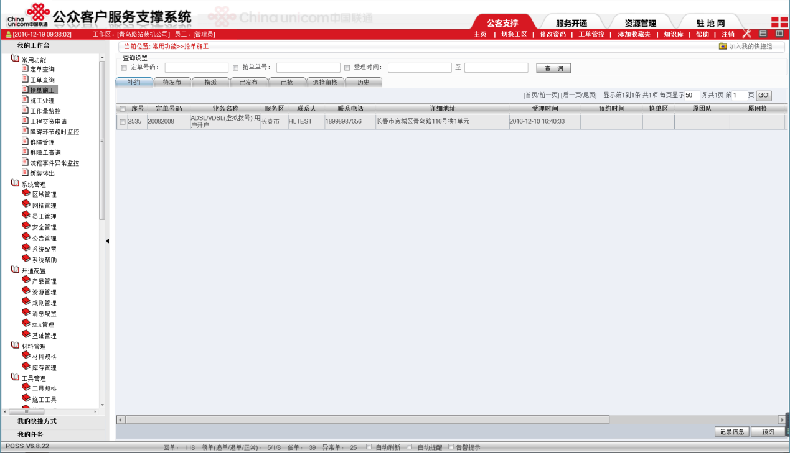

（图二）

1. **环境部署**
2. **公客测试代码部署**
3. **公客测试数据库部署**
4. **Redis内存型数据库部署**
5. **执行需要创建的表和存储脚本**